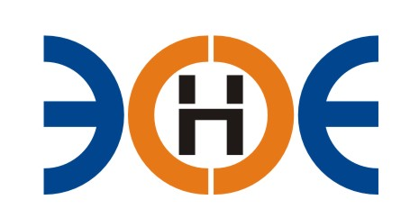

НЕКОММЕРЧЕСКОЕ ПАРТНЕРСТВО
«ЭКСПЕРТНЫЕ ОРГАНИЗАЦИИ ЭЛЕКТРОЭНЕРГЕТИКИ»

ПРОТОКОЛ № 05/2016-ЭС

заседания Экспертного Совета

Некоммерческого партнерства «Экспертные организации электроэнергетики»

(далее – Партнерство)
Санкт-Петербург «01» марта 2016 г.
Начало заседания: 14:00 часов
ПРИСУТСТВОВАЛИ:
- Заир-Бек Андрей Измайлович - Председатель;
- Рысс-Березарк Сергей Алексеевич;
- Монахов Михаил Алексеевич;
- Геращенко Алексей Владимирович;
- Лаппо Василий Иванович;
- Зыков Андрей Владимирович;
- Юденков Дмитрий Юрьевич - секретарь заседания
Кворум имеется

Повестка дня:

- О замене свидетельства о допуске ООО «СТР инжиниринг» в связи с изменением перечня видов работ.

1. По первому вопросу повестки дня: слушали Юденкова Д.Ю., который предложил, на основании предоставленного заявления о замене свидетельства о допуске к работам по подготовке проектной документации, которые оказывают влияние на безопасность объектов капитального строительства, в связи с изменением перечня видов работ, заменить Свидетельство о допуске следующей организации:
№  п/п | Наименование | ИНН | ОГРН | Номер и начало действия ранее выданного Свидетельства
1. | ООО «СТР инжиниринг» | 7816467353 | 1097847179715 | Свидетельство  № 262-095-15/2010-СРО-П-080 от 28.12.2012 г.

Решили: заменить Свидетельство о допуске указанной организации.

Итоги голосования: принято единогласно.

Президент Партнерства А.И. Заир-Бек

Секретарь Д.Ю. Юденков

